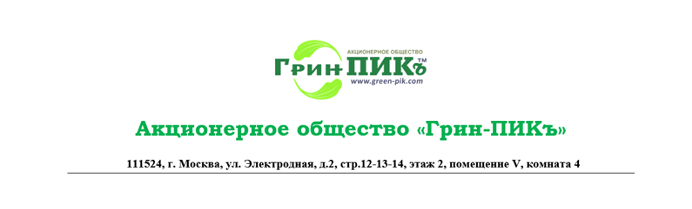
00.00.2025 г.
Генеральному директору
(собственнику) молочного комплекса
______________________

Уважаемый _________________!

АО «Грин-ПИКъ» является ведущим оператором в России по переработке побочных продуктов животноводства (ППЖ) в биогумус. За достижения в сфере вермикультуры, технологии «Грин-ПИКъ» получили более 100 наград отраслевых и международных выставок, а также кубок Минсельхоза РФ.

Технология производства биогумуса «активная гряда», разработанная АО «Грин-ПИКъ», признана лучшей ведущими мировыми специалистами (США, Китай, Индия). Она позволяет быстро масштабировать производство и получать биогумус высокого качества (ГОСТ Р 56004-2014) в любых объемах, полностью соответствует требованиям действующего закона 248-ФЗ о переработке ППЖ.

АО «Грин-ПИКъ» имеет исключительный приоритет на дождевых червей селекции «Старатель», имеет возможность полностью обеспечивать Фабрики товарного биогумуса необходимым поголовьем племенных дождевых червей «Старатель».

Прошу Вас рассмотреть наше предложение по переработке ППЖ на Вашем молочном комплексе. Оператор перерабатывает ППЖ на условиях купли-продажи навоза КРС по высоким ценам или в качестве давальческого сырья по взаимовыгодному тарифу.

Заключение Соглашения с нашей Компанией позволяет хозяйству достичь 3 цели:
1. Удвоение выручки молочного хозяйства за счет переработки ППЖ (навоза) в биогумус и повышение рентабельности хозяйства до 50%.
2. Организация 100% переработки ППЖ (навоза) без затрат и вложений.
3. Увеличение плодородия почв, урожайности и качества кормов на 30% и более.

Дополнительная ежегодная выручка молочного хозяйства от 1 фуражной коровы при реализации Соглашения составит около 500 000 руб.

Исходное сырье - навоз КРС, содержащий оптимальный баланс питательных веществ. Под воздействием полезных микроорганизмов и дождевых червей селекции «Старатель» по технологии «Грин-ПИКъ» навоз перерабатывается в исключительно эффективное органическое удобрение - биогумус. Согласно ГОСТ Р 56004-2014, срок хранения биогумуса (вермикомпоста) – без ограничений.

Особенности Технологии «Грин-ПИКъ»: переработка ППЖ производится в «потоке», навозохранилища не требуются, неприятный запах исключается. Получаемый продукт имеет высокую добавленную стоимость.
Мировой спрос на биогумус удваивается каждые 5-7 лет. Экспортная цена 1 тонны качественного биогумуса от 500 до 1600 долларов США. Имеем опыт поставок биогумуса на экспорт в различные регионы.
Хозяйство может продавать биогумус в т.ч. на экспорт самостоятельно или через оператора.

РАСЧЕТ ДОПОЛНИТЕЛЬНОЙ ГОДОВОЙ ДОХОДНОСТИ ХОЗЯЙСТВА
ОТ ПЕРЕРАБОТКИ ППЖ НА 1 ДОЙНУЮ КОРОВУ С УЧЕТОМ РЕМОНТНОГО СТАДА:
 | Показатели | Ед. изм. | Всего | Цена в руб. | Дополнительный доход хозяйства из расчета на 1 дойную корову в руб.
 |  |  |  |  | ППЖ | Продукция  1 ЭТАП | Продукция  2 ЭТАП
1 | Объем ППЖ | тонна | 20 | 3 000 | 60 000
2 | Биокомпост обогащенный | тонна | 12 | 15 000 |  | 180 000
2 | Биогумус сыпучий, | тонна | 12 | 40 000 |  |  | 480 000
3 | Биогумус жидкий | куб.м. | 1 | 200 000 |  | 200 000 | 200 000
 | Итого: |  |  |  | 60 000 | 380 000 | 680 000

Для размещения Фабрики товарного биогумуса (ФТБ) требуется земельный участок на условиях выкупа рядом с источником ППЖ (с подветренной стороны) из расчета 30 кв.м. на 1 фуражную корову с учетом планируемого поголовья на 5 лет.

Оплата услуг по переработке ППЖ производится по мере реализации каждой партии биогумуса (перед отгрузкой со склада ответственного хранения).

Кадровая политика. Оператор согласовывает с хозяйством кадровую политику на территории размещения хозяйства, при необходимости привлекает специалистов, предоставляя им на льготных условиях жилье.

Предлагаем Вам заключить Соглашение о переработке ППЖ (Прилагается к Оферте).

С уважением,
Генеральный директор АО «Грин-ПИКъ» Соловьев Ю.А.

Официальный представитель Компании по доверенности ___________________,
тел. +7 000 000 00 00
э/почта

